Подвиг ленинградцев бессмертен

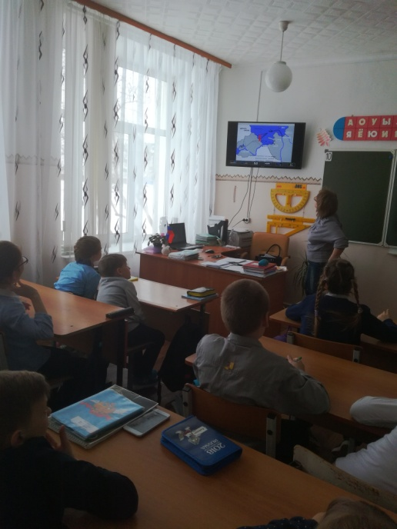
27 января 1944 года – день полного освобождения Ленинграда от фашистской блокады – священная дата для всего нашего народа. В мировой истории нет подвига, равного подвигу Ленинграда в годы Великой Отечественной войны. 900 долгих дней и ночей ленинградцы обороняли родной город. Вера в победу, добро и справедливость, в мирную жизнь помогла им преодолевать немыслимые испытания, превозмогать голод и холод, бороться во имя счастливого будущего нашей Родины. Заводы продолжали выпускать военную продукцию, в школах шли занятия, в филармонии звучала музыка…
В 1942 году симфонический оркестр Филармонии впервые исполнял в блокадном городе героическую «Седьмую» симфонию Д.Шостаковича, которую впоследствии назовут «Ленинградской»…
Цифра «125 блокадных грамм с огнём и кровью пополам» навсегда останется одним из символов блокады, как и дневник маленькой ленинградской девочки Тани Савичевой, который потряс весь мир.
Сотни юных ленинградцев были награждены орденами, тысячи – медалями «За оборону Ленинграда». У них было особое, опалённое войной, блокадное детство. Они росли в условиях голода и холода, под свист и разрывы снарядов и бомб.

За свой недолгий путь земной
Узнал малыш из Ленинграда
Разрывы бомб, сирены вой
И слово страшное – блокада.
Его застывшая слеза
В промерзшем сумраке квартиры –
Та боль, что высказать нельзя
В последний миг прощанья с миром…

Многие жители и защитники Ленинграда не дожили до праздничного салюта Победы. Вечная им память! Бессмертен подвиг ленинградцев в грозную пору Великой Отечественной войны. Эта легендарная повесть мужества и героизма навсегда останется в памяти грядущих поколений.

Подвиг ленинградцев бессмертен. Именно этой теме в 3Б классе был посвящен классный час, который прошёл 30 января в честь 70 – летия полного освобождения блокады Ленинграда от фашистов.

Николаева Людмила Александровна
учитель начальных классов,
классный руководитель 3 Б кл.

